**SpringBoot2.0 WebMvcConfigurerAdapter方法过时（踩坑）使用WebMvcConfigurationSupport或者WebMvcConfigurer来代替**

在springboot2.0之前 我们都是 继承 WebMvcConfigurerAdapter 来实现url的定向，在springboot 2.0以后 WebMvcConfigurerAdapter 这个方法已经过时，那怎么来修改呢？

（1）改成继承WebMvcConfigurationSupport这个类，在扩展的类中重写父类的方法即可，但是这种方式是有问题的，这种方式会屏蔽Spring Boot的@EnableAutoConfiguration中的设置。这时候启动项目时会发现映射根本没有成功，读取不到静态的资源也就是说application.properties中添加配置的映射配置没有启动作用，然后我们会想到重写来进行映射：

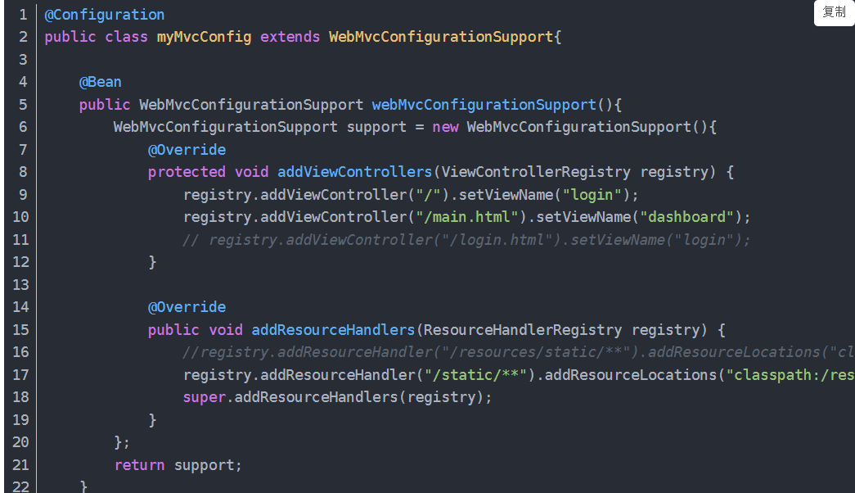

或者是

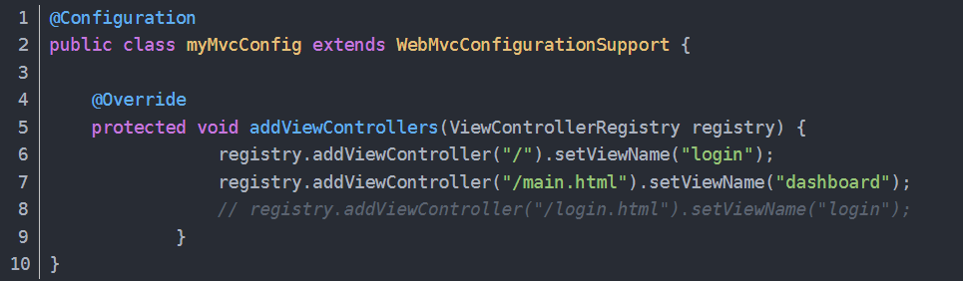

推荐使用这种方法

（2）实现WebMvcConfigurer这个接口

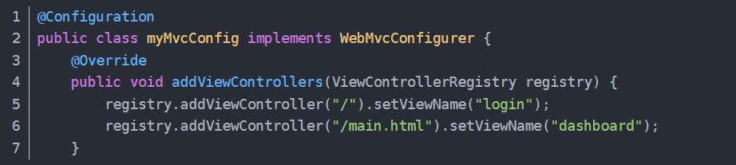

防止表单重复提交，可以重定向到页面：

Return “redirect:/main.html”;

在视图解析器中

registry.addViewController("/main.html").setViewName("目标页面");